MEMORIA PROYECTO INTEGRADO DE DESARROLLO WEB EN ENTORNO CLIENTE

ENCARGOS A MEDIDA: LOS GIRASOLES

Autor: Javier Ruipérez Lozano DAWM Naranja
El objetivo de esta práctica, es mostrar los conocimientos adquiridos con los temas del 1 al 4 de la asignatura, integrando varios puntos de ellos en el mismo. De este modo, se ha realizado una página web utilizando lenguaje de marcas HTML para la presentación de la estructura, así como la utilización de hojas de estilo en cascada CSS para la parte de presentación visual. Al mismo tiempo, se ha empleado lenguaje de script (JavaScript) para darle funcionalidad.

En dicha página, hemos imaginado un negocio de creación de cestas para regalo, ya sean para el típico regalo empresarial al llegar navidad, para celebraciones y eventos, tales como comuniones o bodas, entre otras posibles opciones. Con ello, la página presenta en primer lugar, un index.

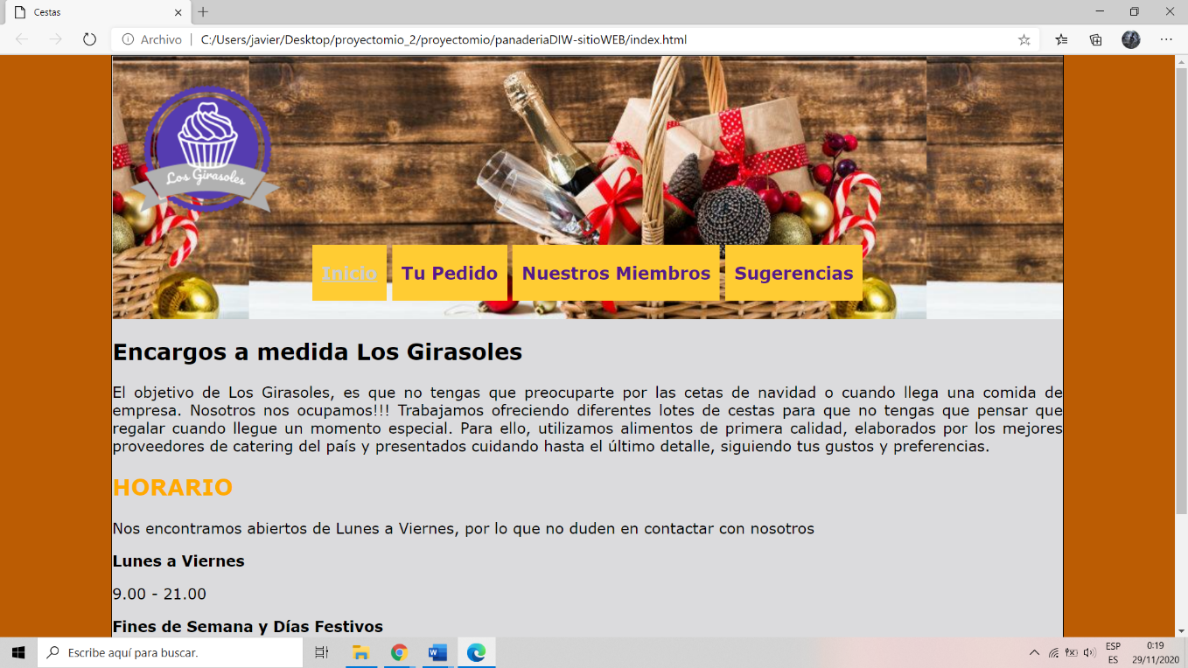

Será nuestra página de inicio principal, desde la cual, llamaremos al resto de funcionalidades y secciones, mediante el menú situado en el header. En esta primera página presentamos nuestra idea de negocio, así como presentamos un botón adicional para mostrar información adicional (el navegador que estamos utilizando), utilizando también para ello, el objeto screen para situar la ventana emergente en mitad de nuestro monitor.

En segundo lugar, encontramos la sección Tu Pedido.

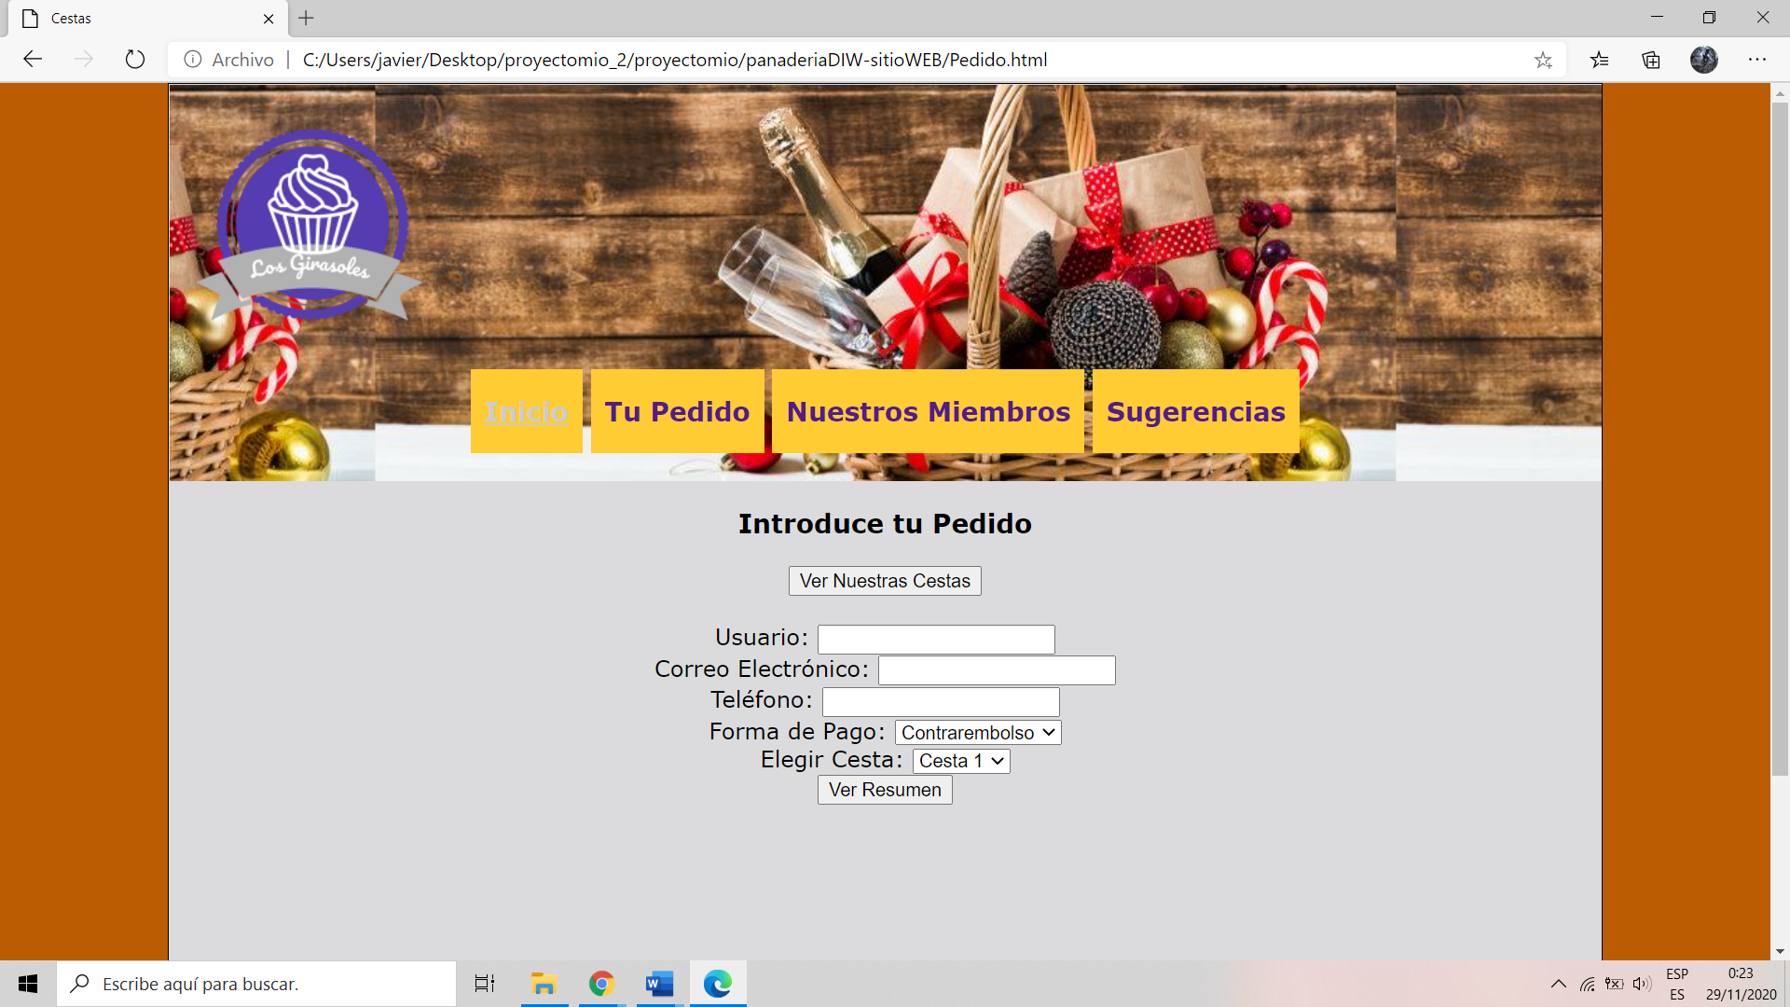

En este apartado, se nos presenta un formulario para que el cliente rellene su información para realizar un pedido. En primer lugar, tenemos un botón para ver las posibles cestas prediseñadas por la empresa en ventanas emergentes. En segundo lugar, al rellenar el formulario y pulsar en ver resumen, se pueden ver el resumen de los datos del pedido en una tabla utilizando un array bidimensional, junto con un botón que aparece para confirmar el pedido.

A continuación, la siguiente sección del proyecto es la de Nuestros miembros.

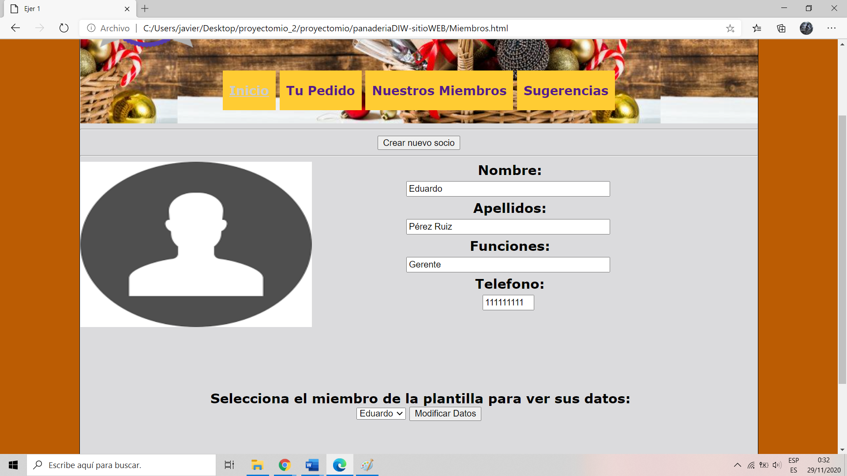
En esta nueva sección, representamos a los miembros de nuestra plantilla, de modo que se pueden modificar los datos de cualquiera de los campos representados, realizando el cambio sobre el textbox y pulsando en el botón de modificar datos. Al mismo tiempo, utilizamos una ventana emergente para abrir un nuevo formulario y añadir un nuevo miembro a nuestra plantilla mediante un array, dándose comunicación entre las dos ventanas (padre e hija).

Finalmente, la última sección de nuestro proyecto, es la correspondiente con sugerencias.

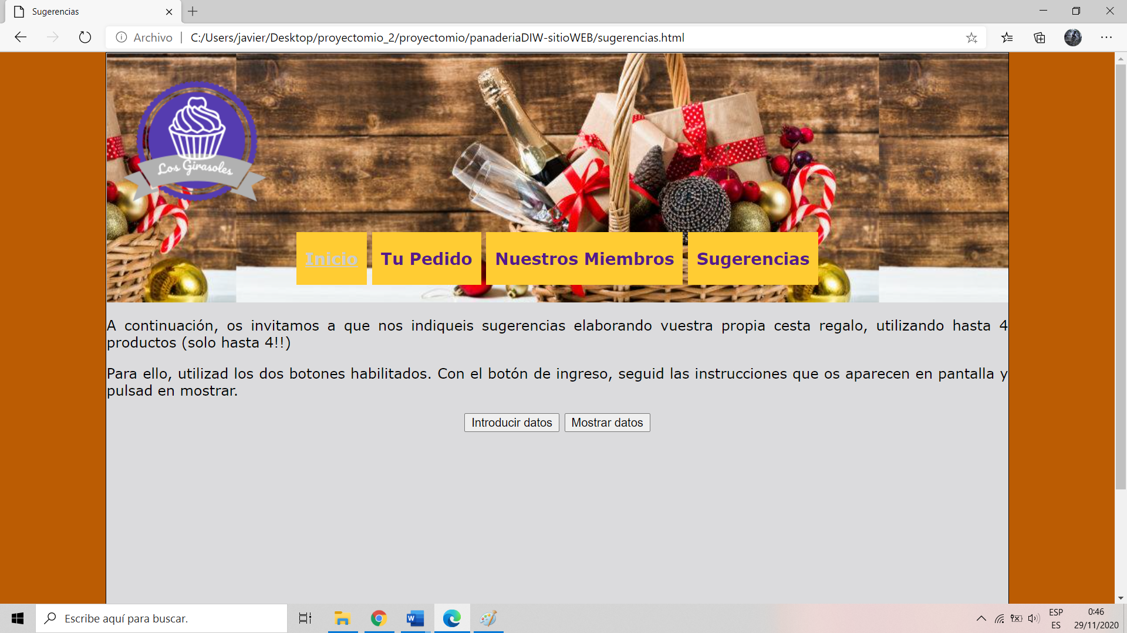

En esta sección, instamos a nuestros usuarios a dejarnos sus sugerencias a la hora de personalizar cestas, dándonos ideas de como actuar en el futuro y confeccionar otras posibles cestas. Así, mediante alertas de pantalla, el usuario nos indica sus preferencias de productos alimenticios, para posteriormente presentarse un resumen de los datos en unos textbox ocultos al usuario de primeras.

Ubicación de los requerimientos

En la carpeta JS están los archivos de JavaScript correspondientes a la funcionalidad de la sección de Miembros, puesto que es la más larga y se ha preferido separar del código HTML para facilitar la lectura.
Los objetos Navigator y Screen se encuentran en el index, en el botón referente a información adicional.
Creación de ventanas emergentes se puede vislumbrar en todas las secciones, salvo en la de sugerencias. No obstante, la ventana con comunicación bidireccional se encuentra en la sección Miembros y en la carpeta js.
El array bidimensional, se encuentran en la página de Pedido
Los objetos definidos por el usuario, se encuentran tanto en el código js correspondiente a los miembros, así como en el apartado de Sugerencias.
Los bucles se utilizan en varios de los archivos creados, en el array bidimensional y en la sección de miembros, en el archivo js.

